**รายงานการฝึกงาน**

นาย กฤษฎา พรหมมุณี

รหัสนักศึกษา 5535512002

เสนอ

อาจารย์ กุลวรรธน์ เชาวนวาที

อาจารย์ กฤตศิลป์ ศิลานนท์

สำนักเทคโนโลยีสารสนเทศ กรมสรรพากร

กระทรวงการคลัง

รายงานนี้เป็นส่วนหนึ่งของรายวิชา 242-400 การฝึกงาน

ภาคการศึกษาที่ 3 ปีการศึกษา 2559

หลักสูตรวิศวกรรมศาสตรบัณฑิต สาขาวิศวกรรมคอมพิวเตอร์

คณะวิศวกรรมศาสตร์

มหาวิทยาลัยสงขลานครินทร์ วิทยาเขตภูเก็ต

# บทคัดย่อ

รายงานเล่มนี้จัดทำขึ้นเพื่อแสดงข้อมูลการฝึกงาน ณ สำนักเทคโนโลยีสารสนเทศ กรมสรรพากร ซึ่งระยะเวลาในการฝึกงานเริ่มตั้งแต่วันจันทร์ที่ 5 มิถุนายน พ.ศ. 2560 จนถึงวันศุกร์ที่ 4 สิงหาคม พ.ศ. 2560 โดยงานที่ได้รับผิดชอบนั้นจะเกี่ยวข้องกับการออกแบบ วิเคราะห์ข้อมูล การเตรียมการประชุม และพัฒนาเว็บแอปพลิเคชันในการจัดเก็บเอกสารจัดจ้างการบำรุงรักษาเครื่องคอมพิวเตอร์ และอุปกรณ์

กลุ่มนโยบายและแผนงานเทคโนโลยี สำนักเทคโนโลยีสารสนเทศ เป็นกลุ่มงานในสังกัดสำนักเทคโนโลยีสารสนเทศ ที่มีหน้าที่ในการตรวจสอบข้อมูล จัดทำหนังสือโครงการจ้างบำรุงรักษา และซ่อมแซมอุปกรณ์เครือข่ายคอมพิวเตอร์ รวบรวมปัญหาจากการใช้งานของระบบกรมสรรพากร รวมไปถึงการออกแบบและการใช้งานระบบที่กรมสรรพากรพัฒนาขึ้นเพื่อใช้ในองค์กร

# **Abstract**

This report is designed to show an internship at Bureau of Information Technology The Revenue Department. The duration of the internship starting from 5 June 2017 until 4 August 2017. The job responsibilities is about design, data analysis and develop project maintaining computers and devices on web.

Information Technology department is responsible for surveying and maintenance of computer, design, server devices, as well the project system about summary and used system the revenue department.

# คำนำ

รายงานเล่มนี้เป็นส่วนหนึ่งของรายวิชา 242-400 การฝึกงาน โดยรายงานเล่มนี้ได้มีรายละเอียดเกี่ยวกับการฝึกงาน กลุ่มนโยบายและแผนงานเทคโนโลยีสารสนเทศ สำนักเทคโนโลยีสารสนเทศ กรมสรรพากร กระทรวงการคลัง ซึ่งรายงานเล่มนี้จะอธิบายเกี่ยวกับโครงสร้างของสำนักเทคโนโลยีสารสนเทศ กรมสรรพากร ตำแหน่งและงานที่ได้รับมอบหมาย และเนื้อหาเกี่ยวกับความรู้ที่ได้จากการฝึกงานที่สามารถนำมาประยุกต์ใช้งานจริงได้ในชีวิตประจำวัน

หากรายงานเล่มนี้มีข้อผิดพลาดประการก็ขออภัยไว้ ณ ที่นี้ด้วย

นาย กฤษฎา พรหมมุณี

ผู้จัดทำ

**สารบัญ**

**เรื่อง หน้า**

บทคัดย่อ ก

Abstract ข

คำนำ ค

บทที่ 1 บทนำ 1

1.1 ประวัติความเป็นมา 1

1.2 ชื่อและที่ตั้งสถานประกอบการ 4

1.3 ลักษณะการประกอบการ ผลิตภัณฑ์/ผลิตผล หรือการให้บริการหลักขององค์กร 4

1.4 รูปแบบการจัดการองค์กรและการบริการงานขององค์กร 6

1.5 ตำแหน่งและลักษณะงานที่นักศึกษาได้รับมอบหมายให้รับผิดชอบ 7

1.6 พนักงานที่ปรึกษา และตำแหน่งงานของพนักงานที่ปรึกษา 7

1.7 ระยะเวลาที่ปฏิบัติงาน 7

บทที่ 2 วัตถุประสงค์ของการปฏิบัติงานการฝึกงาน 8

2.1 วัตถุประสงค์ของการฝึกงาน 8

2.2 ผลที่คาดว่าจะได้รับ 8

บทที่ 3 งานที่ปฏิบัติหรือโครงงานที่ได้รับมอบหมาย 9

3.1 ดูแลและใช้งานบนระบบบริหารจัดการเอกสารสำนักงาน (EDAS) กรมสรรพากร 9

3.1.1 เข้าใช้งานระบบบริหารจัดการเอกสารสำนักงาน (EDAS) กรมสรรพากร 9

3.2 ระบบจัดเก็บเอกสารจัดจ้างบำรุงรักษาเครื่องคอมพิวเตอร์และอุปกรณ์ 14

บทที่ 4 สรุปผลการศึกษาหรือผลการปฏิบัติงาน 25

4.1 สรุปผลการปฏิบัติงาน 25

4.2 ปัญหาและอุปสรรค 25

4.3 ข้อเสนอแนะ 25

**สารบัญ (ต่อ)**

**เรื่อง หน้า**

บรรณานุกรม 26

ภาคผนวก 27

**สารบัญรูปภาพ**

**เรื่อง หน้า**

รูปที่ 1-1 พระบาทสมเด็จพระจุลจอมเกล้าเจ้าอยู่หัว 1

รูปที่ 1‑2 พระบาทสมเด็จพระมงกุฎเกล้าเจ้าอยู่หัว 2

รูปที่ 1-3 พระบรมราชโองการดำรัสเหนือเกล้าฯ 2

รูปที่ 1-4 ตรากรมสรรพากร 3

รูปที่ 1-5 แผนผังโครงสร้างขององค์กร 6

รูปที่ 3-1 ภาพรวมการออกแบบเมนู 12

รูปที่ 3-2 หน้าออกแบบประเภทแต่ละเมนู 13

รูปที่ 3-3 หน้าแรกของระบบบริหารจัดการเอกสารสำนักงานกรมสรรพากร 13

รูปที่ 3-4 หน้าประเภทของเอกสาร 14

รูปที่ 3-5 หน้าแรกของเว็บ 14

รูปที่ 3-6 หน้า log in เข้าสู่ระบบเอกสาร 15

รูปที่ 3-7 หน้าเข้าสู่ระบบเอกสาร 15

รูปที่ 3-8 หน้าการเพิ่มเอกสาร 16

รูปที่ 3-9 หน้าการเพิ่มเอกสาร (ต่อ) 16

รูปที่ 3-10 หน้าการลงทะเบียน 17

รูปที่ 3-11 เปิดการใช้งานโปรแกรม XAMPP 19

รูปที่ 3-12 หน้าฐานข้อมูล 20

รูปที่ 3-13 หน้าตารางฐานข้อมูล 20

รูปที่ 3-14 หน้าแรกของระบบ 21

รูปที่ 3-15 หน้าแรกของระบบ (ต่อ) 21

รูปที่ 3-16 หน้าลงทะเบียนของระบบ 22

รูปที่ 3-17 หน้าติดต่อของระบบ 22

รูปที่ 3-18 หน้าการเพิ่มเอกสารของระบบ 23

รูปที่ 3-19 หน้าระบบเอกสารของระบบ 23

รูปที่ 3-20 หน้า Log in ของระบบ 24

รูปที่ 3-21 หน้าต่าง pop-up 24

# บทนำ

ในบทนี้จะกล่าวถึงข้อมูลของสถานประกอบการฝึกงาน ตำแหน่งและลักษณะงานที่ได้รับมอบหมายให้รับผิดชอบ พนักงานที่ปรึกษา และตำแหน่งงานของพนักงานที่ปรึกษา รวมถึงระยะเวลาที่ปฏิบัติงาน ณ สำนักเทคโนโลยีสารสนเทศ กรมสรรพากร

## ประวัติความเป็นมา

|  |
| --- |
| ตามที่พระบาทสมเด็จพระจุลจอมเกล้าเจ้าอยู่หัวทรงปฏิรูปการปกครอง โปรดเกล้าฯให้จัดตั้งกระทรวงต่างๆขึ้นแล้วนั้น เกิดมีปัญหาเรื่องเงินค่าใช้จ่าย เงินเดือนข้าราชการ ค่าใช้สอย เงินสำหรับปลูกสร้างสถานที่ราชการและบ้านพักข้าราชการตามมณฑล กระทรวงพระคลังในสมัยนั้นไม่มีเงินพอจ่าย เงินส่วนมากยังติดค้างอยู่กับเจ้าภาษีนายอากรและเจ้าขุนมูลนายต่างๆ การจัดเก็บเงินรายได้ตามจังหวัดต่างๆยังหละหลวมไม่รัดกุม มีทางรั่วไหลอยู่มาก วิธีการจัดเก็บก็ล้าสมัย เมื่อได้ตั้งกระทรวงขึ้นแล้ว กระทรวงที่มีหน้าที่จัดเก็บภาษีก็ล้าสมัย เมื่อได้ตั้งกระทรวงขึ้นแล้ว กระทรวงที่มีหน้าที่จัดเก็บภาษีไม่สามารถจัดเก็บหรือปฏิบัติงานให้ดำเนินไปตามความประสงค์ของรัฐบาลได้ ก็ส่งให้กระทรวงมหาดไทยดำเนินการ เสนาบดีกระทรวงมหาดไทยจึงต้องรับภาระเป็นตัวแทนของกระทรวงพระคลัง ในการจัดหาเงินผลประโยชน์และเร่งรัดเงินค้าง ฉะนั้นรัฐบาลจึงจำเป็นต้องแสวงหาคนที่มีความรู้ความสามารถตลอดจนความชำนาญงานมาปรับปรุงแก้ไข และดำเนินการจัดเก็บภาษีให้สัมฤทธิผลสมความมุ่งหมาย  พระบรมฉายาลักษณ์ ร.5  รูปที่ 1-1 พระบาทสมเด็จพระจุลจอมเกล้าเจ้าอยู่หัว |
|  |

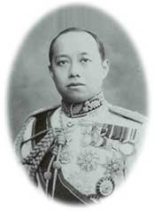

รูปที่ 1-2 พระบาทสมเด็จพระมงกุฎเกล้าเจ้าอยู่หัว

กรมสรรพากรนอกรวมกับกรมสรรพากรในเป็นกรมเดียวกัน  
          ในปี พ.ศ. 2458 พระบาทสมเด็จพระมงกุฎเกล้าเจ้าอยู่หัว ทรงมีพระราชดำริเห็นว่า กรมสรรพากรซึ่งมีหน้าที่ตรวจตราตักเตือนเจ้าพนักงานผู้ปกครองท้องที่ในการตรวจเก็บภาษีอากร กระทำการบัญชีและรวบรวมเงินผลประโยชน์แผ่นดิน จะรวมอยู่ในกระทรวงอันเสนาบดีมีหน้าที่ปกครอง ยังไม่สู้เหมาะแก่ทางการ ควรมาขึ้นอยู่กระทรวงพระคลังมหาสมบัติอันเสนาบดีมีหน้าที่ดำริและบัญชาการเงินอยู่แล้ว เพื่อจะได้จัดการตรวจตราและจัดการให้เป็นประโยชน์ยิ่งขึ้นฉะนั้นจึงได้ทรงพระกรุณาโปรดเกล้าฯให้ยกกรมสรรพากรใน ซึ่งแต่เดิมขึ้นอยู่ในกระทรวงนครบาล และกรมสรรพากรนอกซึ่งเดิมขึ้นอยู่ในกระทรวงมหาดไทยมาขึ้นอยู่ในบังคับบัญชากระทรวงพระคลังมหาสมบัติและให้รวมเข้าเป็นกรมเดียวกันเรียกว่า**กรมสรรพากร** ตั้งแต่วันที่ **2 กันยายน พ.ศ. 2458** ดังมีพระบรมราชโองการดำรัสเหนือเกล้าฯ ดังนี้

ประกาศยกกรมสรรพากรนอก มาขึ้นกระทรวงพระคลัง มหาสมบัติ และรวมกับกรมสรรพากรใน เปลี่ยนนามเป็นกรมสรรพากร



รูปที่ 1-3 พระบรมราชโองการดำรัสเหนือเกล้าฯ

          มีพระบรมราชโองการดำรัสเหนือเกล้าฯสั่งว่า กรมสรรพากรซึ่งมีหน้าที่ตรวจตราตักเตือนเจ้าพนักงานผู้ปกครองท้องที่ในการตรวจตราเก็บภาษีอากร กระทำการบัญชีและรวบรวมเงินประโยชน์แผ่นดินนั้น ทรงมีพระราชดำริเห็นว่า หน้าที่การเช่นนี้จะรวมอยู่ในกระทรวงอันเสนาบดีมีหน้าที่ปกครอง ยังไม่สู้เหมาะแก่ทางการ จึงทรงพระกรุณาโปรดเกล้าฯ ให้ยกกรมสรรพากรใน ซึ่งแต่เดิมขึ้นในกระทรวงนครบาลมาขึ้นกระทรวงพระคลังมหาสมบัติอันเสนาบดีมีหน้าที่ดำริและบัญชาทางการเงินอยู่แล้วเพื่อจะได้จัดการตรวจตราและจัดการให้เป็นประโยชน์ยิ่งขึ้น การก็ได้ดำเนินการมาโดยเรียบร้อยสมควรจะรวมสรรพากรนอกมาไว้ในกระทรวงเดียวกัน   
                จึงทรงพระกรุณาโปรดเกล้าฯ    ให้ยกกรมสรรพากรนอกและข้าราชการในกรมสรรพากรนอกมาขึ้นอยู่ในบังคับบัญชากระทรวงพระคลังมหาสมบัติ

          อนึ่ง กรมสรรพากรในและกรมสรรพากรนอกแต่เดิมมาได้ขึ้นอยู่ต่างกระทรวงจึงแยกอยู่เป็นสองกรม บัดนี้ได้ยกมารวมอยู่ในกระทรวงเดียวกันแล้ว สมควรจะรวมเข้าเป็นกรมเดียวได้ จึงทรงพระกรุณาโปรดเกล้าฯให้รวมกรมสรรพากรนอกและกรมสรรพากรในเข้าเป็นกรมเดียวกัน ให้เรียกว่า **กรมสรรพากร** ตั้งแต่วันที่ได้ประกาศนี้เป็นต้นไป  
          ประกาศมา ณ วันที่ 2 กันยายน พุทธศักราช 2458 เป็นวันที่ 1757 ในรัชกาลปัจจุบัน [1]



รูปที่ 1-4 ตรากรมสรรพากร

**สำนักเทคโนโลยีสารสนเทศ กรมสรรพากร**

สำนักเทคโนโลยีสารสนเทศ กรมสรรพากรเป็นส่วนราชการตามกฎกระทรวงแบ่งส่วนราชการของกรมสรรพากร กระทรวงการคลัง พ.ศ.2551 มีหน้าที่และความรับผิดชอบในการวางแผนพัฒนาระบบเทคโนโลยีสารสนเทศของกรมสรรพากร เพื่อประโยชน์ในการบริหารจัดการสารสนเทศ ให้แก่ประชาชนเป็นศูนย์ข้อมูลประมวลผลการจัดเก็บภาษีอากรของกรมสรรพากรและประยุกต์เทคโนโลยีใหม่สำหรับการจัดเก็บภาษีอากร ตลอดจนให้การสนับสนุนทางวิชาการเกี่ยวกับระบบเทคโนโลยีสารสนเทศให้แก่หน่วยงานของกรมสรรพากร ซึ่งปฏิบัติงานด้วยเครื่องคอมพิวเตอร์และระบบอินเตอร์เน็ต

สำนักเทคโนโลยีสารสนเทศ แบ่งกลุ่มงานออกเป็น12 กลุ่มงานได้แก่

1. กลุ่มพัฒนาระบบภาษีเงินได้
2. กลุ่มบริหารจัดการและพัฒนาเว็บไซด์
3. กลุ่มบริหารจัดการความมั่นคงปลอดภัยสารสนเทศและเครือข่ายสื่อสาร
4. กลุ่มพัฒนาระบบงานภาษีมูลค่าเพิ่มและธุรกิจเฉพาะ
5. กลุ่มพัฒนาระบบงานทะเบียนคุมรายการและจัดทำบัญชีผู้เสียภาษีอากร
6. กลุ่มนโยบายและแผนงานเทคโนโลยีสารสนเทศ
7. กลุ่มพัฒนาระบบงานการตรวจสอบภาษีและการสำรวจ
8. กลุ่มพัฒนาระบบงานสนับสนุนการปฏิบัติงาน
9. กลุ่มบริหารจัดการส่วนปฏิบัติการประมวลผล
10. กลุ่มบริการเทคนิคคอมพิวเตอร์
11. กลุ่มฐานข้อมูลกลางและระบบวิเคราะห์ข้อมูลเพื่อการบริหาร
12. ฝ่ายบริหารงานทั่วไป

## ชื่อและที่ตั้งสถานประกอบการ

กลุ่มนโยบายและแผนงานเทคโนโลยีสารสนเทศ สำนักเทคโนโลยีสารสนเทศ กรมสรรพากร

90 ซอยพหลโยธิน 7 ถนนพหลโยธิน แขวงสามเสนใน เขตพญาไท กรุงเทพฯ 10400

## ลักษณะการประกอบการ ผลิตภัณฑ์/ผลิตผล หรือการให้บริการหลักขององค์กร

กรมสรรพากร (The Revenue Department) เป็นส่วนราชการระดับกรม สังกัดกระทรวงการคลัง ที่เริ่มก่อตั้งในสมัยรัชกาลที่ 5 เมื่อวันที่ 7 ตุลาคม พ.ศ. 2433

กรมสรรพากร มีหน้าที่ในการจัดเก็บภาษีจากฐานรายได้และฐานการบริโภคภายในประเทศ ตามประมวลรัษฎากร และกฎหมายอื่นที่เกี่ยวข้องเพื่อเป็นรายได้ให้รัฐบาล เพื่อนำมาใช้พัฒนาประเทศได้แก่ ภาษีเงินได้บุคคลธรรมดา ภาษีเงินได้นิติบุคคล ภาษีเงินได้ปิโตรเลียม ภาษีมูลค่าเพิ่ม อากรแสตมป์

นอกจากนั้นยังพิจารณาปรับปรุงตัวบทกฎหมาย และระบบการบริหารจัดเก็บภาษีเพื่อส่งเสริมการออม การลงทุนและการแข่งขันในการผลิตและการส่งออกกับนานาประเทศ ตลอดจนสร้างความเป็นธรรมในการกระจายรายได้ และเสริมสร้างความสมัครใจในการเสียภาษี และยังทำความตกลงระหว่างประเทศเพื่อขจัดการเก็บภาษีซ้ำซ้อนระหว่างกัน เพื่อสนับสนุนการค้าและการลงทุนระหว่างประเทศ

กรมสรรพากร ได้แบ่งพื้นที่การบริการออกเป็นภูมิภาคต่างๆ รวม 12 ภาค เรียกว่า "เขตพื้นที่สรรพากร" ทั่วประเทศ

เขตพื้นที่สรรพากร หรือ สรรพากรพื้นที่ เป็นระบบการจัดแบ่งเขตพื้นที่จัดแบ่งโดยกรมสรรพากร กระทรวงการคลัง เพื่อการบริหารงานจัดเก็บภาษีอากรในประเทศไทย ให้เป็นไปตามนโยบาย แผนงาน และเป้าหมายของกรม และสำนักงานสรรพากรภาค กำกับดูแลผู้เสียภาษีเป็นรายผู้ประกอบการ ตรวจปฏิบัติการ และตรวจสอบภาษีอากรสำหรับรายที่อยู่ในความรับผิดชอบดำเนินการเกี่ยวกับการเร่งรัดภาษีอากรค้าง และดำเนินคดีแก่ผู้เสียภาษี รวมทั้งตอบข้อหารือทางภาษีอากร กำกับติดตามและควบคุมการปฏิบัติงานของสำนักงานสรรพากรพื้นที่สาขา พิจารณาคืนเงินภาษีอากร ปฏิบัติงานด้านกรรมวิธีภาษี ประชาสัมพันธ์และเผยแพร่ข่าวสาร ความรู้ และความเข้าใจเกี่ยวกับภาษีอากร ปัจจุบันมีเขตพื้นที่สรรพากรทั่วประเทศ จำนวน 11 พื้นที่ (รวมภาคได้ 12 ภาค)

## รูปแบบการจัดการองค์กรและการบริการงานขององค์กร

ในส่วนนี้จะกล่าวถึงโครงสร้างของ กรมสรรพากร ดังError! Reference source not found. [2]

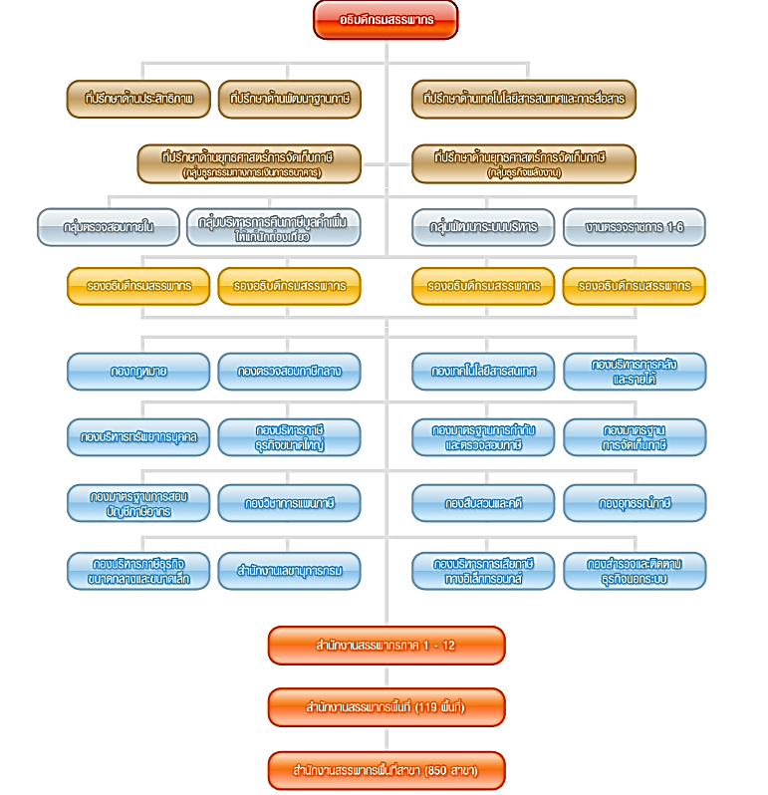

รูปที่ 1-5 แผนผังโครงสร้างขององค์กร

## ตำแหน่งและลักษณะงานที่นักศึกษาได้รับมอบหมายให้รับผิดชอบ

ตำแหน่ง : นักพัฒนาระบบ และวิเคราะห์ระบบ

งานที่ได้รับมอบหมาย : วิเคราะห์ระบบ วิเคราะห์ข้อมูล และพัฒนาระบบเว็บ

## พนักงานที่ปรึกษา และตำแหน่งงานของพนักงานที่ปรึกษา

**กลุ่มนโยบายและแผนงานเทคโนโลยีสารสนเทศ**

1. นางสาวสกุลรัตน์ ยั่งยืน ตำแหน่ง นักวิชาการคอมพิวเตอร์ชำนาญการ (หัวหน้า)
2. นางสาวสุภาพร พูลสวัสดิ์กิติกูล ตำแหน่ง นักวิชาการคอมพิวเตอร์ชำนาญการ
3. นางจันทรี วงษ์ศิริ ตำแหน่ง นักวิชาการคอมพิวเตอร์ชำนาญการ
4. นางปริศรา วงษ์ใหญ่ ตำแหน่ง นักวิชาการคอมพิวเตอร์ชำนาญการ
5. นางสาวยุวดี ศรีนพคุณ ตำแหน่ง นักวิชาการคอมพิวเตอร์ชำนาญการ
6. นางสาวดุสิตา แซ่โง้ว ตำแหน่ง นักวิชาการคอมพิวเตอร์ปฏิบัติการ
7. นายธาตรี รัตตชู ตำแหน่ง เจ้าพนักงานเครื่องคอมพิวเตอร์ชำนาญงาน
8. นางนฤมล ทองประคำ ตำแหน่ง เจ้าพนักงานธุรการชำนาญงาน
9. นางสาวนริศา เอื้อจิรกาล ตำแหน่ง เจ้าพนักงานธุรการชำนาญงาน
10. นางสาวกุสุมา ปิ่นทอง ตำแหน่ง เจ้าหน้าที่ตรวจสอบและเร่งรัดภาษีอากรค้าง
11. นางสาวน้ำฝน อินบุญช่วย ตำแหน่ง พนักงานสรรพากร
12. นางสาวชนัฐฎา ไชยศรี ตำแหน่ง เจ้าพนักงานธุรการปฏิบัติงาน
13. นางสาววารุณี แช่มชื่น ตำแหน่ง พนักงานสรรพากร

**ผู้ดูแล (พี่เลี้ยง)**

นางสาวสกุลรัตน์ ยั่งยืน ตำแหน่ง หัวหน้ากลุ่มนโยบายและแผนงานเทคโนโลยีสารสนเทศ

## ระยะเวลาที่ปฏิบัติงาน

เริ่มปฏิบัติงานตั้งแต่วันจันทร์ที่ 5 มิถุนายน พ.ศ. 2560 จนถึงวันศุกร์ที่ 4 สิงหาคม พ.ศ. 2560 รวมระยะที่ปฏิบัติงานเป็นเวลา 41 วัน นับเป็น 328 ชั่วโมง

# วัตถุประสงค์ของการปฏิบัติงานการฝึกงาน

ในบทนี้จะกล่าวถึงวัตถุประสงค์ของการฝึกงานและผลที่คาดว่าจะได้รับจากการฝึกงาน ณ สำนักเทคโนโลยีสารสนเทศ กรมสรรพากร

## วัตถุประสงค์ของการฝึกงาน

1. เพื่อให้นักศึกษาได้นำความรู้ที่ได้จากการศึกษามาประยุกต์ใช้งานได้จริง
2. เพื่อให้นักศึกษามีโอกาสเรียนรู้ และได้รับประสบการณ์ชีวิตการทำงานที่แท้จริง
3. เพื่อให้นักศึกษาได้รู้จักวิธีการวิเคราะห์ และแก้ไขปัญหาจากทำงาน
4. เพื่อให้นักศึกษาได้เรียนรู้การปรับตัว และการทำงานร่วมกับองค์กรได้
5. เพื่อให้นักศึกษาได้มีความรับผิดชอบ และการมีระเบียบวินัยมากขึ้น
6. เพื่อให้นักศึกษานำประสบการณ์ที่ได้รับจากการฝึกงานมาประยุกต์ใช้ในการทำงานจริงต่อไปได้

## ผลที่คาดว่าจะได้รับ

1. สามารถทำงานได้อย่างมีประสิทธิภาพเพิ่มมากขึ้น
2. ทำให้มีประสบการณ์เพิ่มมากขึ้น และได้ประสบการณ์ใหม่ ๆ ที่ไม่เคยเจอ
3. สามารถเรียนรู้วิธีแก้ไขปัญหาต่าง ๆ ที่เกิดขึ้นจากการทำงานได้
4. สามารถทำงานร่วมกันกับคนอื่น ๆ ในองค์กรได้ดีมากขึ้น
5. ทำให้มีความอดทนต่อปัญหาต่าง ๆ ที่เกิดขึ้น
6. ทำให้มีความรับผิดชอบต่อตนเองและส่วนรวมเพิ่มมากขึ้น
7. ทำให้มีความมั่นใจในการตัดสินใจเพิ่มมากขึ้น

# งานที่ปฏิบัติหรือโครงงานที่ได้รับมอบหมาย

ในบทนี้จะกล่าวถึงรายละเอียดและขั้นตอนการปฏิบัติของงานต่าง ๆ ที่ได้รับมอบหมายให้ปฏิบัติ ณ สำนักเทคโนโลยีสารสนเทศ กรมสรรพากร

## ดูแลและใช้งานบนระบบบริหารจัดการเอกสารสำนักงาน (EDAS) กรมสรรพากร

โดยทางกลุ่มนโยบายและแผนงานเทคโนโลยีสารสนเทศ เป็นกลุ่มงานที่ดูแลเรื่องเอกสาร และจัดเก็บเอกสาร โครงการที่เกี่ยวข้องกับระบบที่กรมสรรพากรพัฒนาขึ้น และโครงการจัดจ้างบำรุงรักษาเครื่องคอมพิวเตอร์และอุปกรณ์ของสำนักงานเทคโนโลยี และของกรมสรรพากรทั่วประเทศ

### เข้าใช้งานระบบบริหารจัดการเอกสารสำนักงาน (EDAS) กรมสรรพากร

สอบถามความต้องการในการเพิ่มเมนูบนระบบนี้ ซึ่งจากการสอบถามแต่ละคนที่รับผิดชอบเอกสารแต่ละโครงการ ได้ข้อมูลดังนี้

**เมนูหลัก**

1. โครงการด้านเทคโนโลยีสารสนเทศและการสื่อสาร (งบประมาณ)

2. แผนปฏิบัติราชการและคำรับรองการปฏิบัติราชการ

3. PMQA

4. แผนปฏิบัติการดิจิทัล

5. Training

6. MA

7. การประชุม

8. การสำรวจข้อมูลสารสนเทศอื่น ๆ

9. เรื่องอื่น ๆ

**รายละเอียดแต่ละเมนู**

1. **โครงการด้านเทคโนโลยีสารสนเทศและการสื่อสาร (งบประมาณ)**

* งบลงทุน
* งบ DPL
* งบเงินฝากค่าใช้จ่ายเก็บภาษี (MA)
* ค่าสาธารณูปโภค
* หนังสือต่าง ๆ

1. แผนปฏิบัติราชการและคำรับรองการปฏิบัติราชการ

* แผนปฏิบัติราชการ
* คำรับรองการปฏิบัติราชการ
* งานตรวจราชการ (ตร.)
* งานตรวจราชการภายใน (ตน.)
* งานตรวจราชการกระทรวงการคลัง
* งานตรวจราชการกรมสรรพากร
* การบริหารงานจัดเก็บภาษีของสรรพากรภาค (ก.บ.ภ.)
* รายงานผลดำเนินงานตามนโยบายรัฐบาลและการสั่งการของนายกรัฐมนตรี (รายสัปดาห์ และรายเดือน)
* หนังสือต่าง ๆ

1. PMQA

* การพัฒนาคุณภาพการบริหารจัดการภาครัฐ
* ผลการดำเนินงาน (ตัวชี้วัด)
* คณะกรรมการ/คณะทำงาน
* หนังสือต่าง ๆ

1. แผนปฏิบัติการดิจิทัล

* แผนปฏิบัติการดิจิทัล
* แผนแม่บทเทคโนโลยีสารสนเทศและการสื่อสาร
* ผลการดำเนินงาน
* คณะกรรมการ/คณะทำงาน
* หนังสือต่าง ๆ

1. Training

* อบรม/สัมมนา
* ทุน
* บริษัทฯ ขอนำเสนอผลิตภัณฑ์
* นักศึกษาฝึกงาน
* ประชุม/สัมมนาทั่วราชอาณาจักร/ฝึกอบรมผู้เชี่ยวชาญ
* HiPPS
* วิทยากร
* นักบริหารระดับกลาง (นบก.)
* อบรมภาษาอังกฤษ
* ข้าราชการบรรจุใหม่
* โครงการฝึกอบรมเทคโนโลยีสารสนเทศ กระทรวงการคลัง
* หนังสือต่าง ๆ

1. MA

* การจัดทำแบบฟอร์มข้อตกลงคุณภาพเรื่องความโปร่งใสและผลประโยชน์ทับซ้อน
* โครงการจัดจ้างการบำรุงรักษาเครื่องคอมพิวเตอร์และอุปกรณ์
* ขออนุมัติแต่งตั้งจ้างพนักงานประเมินตามประมวลรัษฎากร
* โครงการจัดซื้อฯ
* โครงการจัดจ้างฯ
* หนังสือต่าง ๆ

1. การประชุม

* ประชุมสำนักฯ
* ประชุมที่ปรึกษา (ทปช.)
* ประชุมโครงการ
* ประชุมกระทรวงการคลัง
* ประชุมติดตามความคืบหน้าโครงการ
* ประชุมอื่น ๆ

1. การสำรวจข้อมูลสารสนเทศอื่น ๆ

* หน่วยงานภายนอก
* หน่วยงานภายในกระทรวงการคลัง
* หน่วยงานภายในกรมสรรพากร

1. เรื่องอื่น ๆ

* คณะทำงาน
* ยาเสพติด
* รายงานการใช้ระบบสารสนเทศตามระเบียบ
* ตอบแบบสอบถาม
* รายงานประจำสัปดาห์
* การประชุม คคค.
* หน้าออกแบบ

หลังจากที่ได้สอบถามความต้องการการจัดเก็บเอกสารโครงการที่รับผิดชอบในระบบฯ แล้วนำข้อมูลมาวิเคราะห์และออกแบบแต่ละเมนู เพื่อให้สามารถจัดเก็บเอกสารเอกสารได้ครบถ้วนบนระบบบริหารจัดการเอกสารสำนักงาน กรมสรรพากรดังรูปที่ 3-1 ถึงรูปที่ 3-2

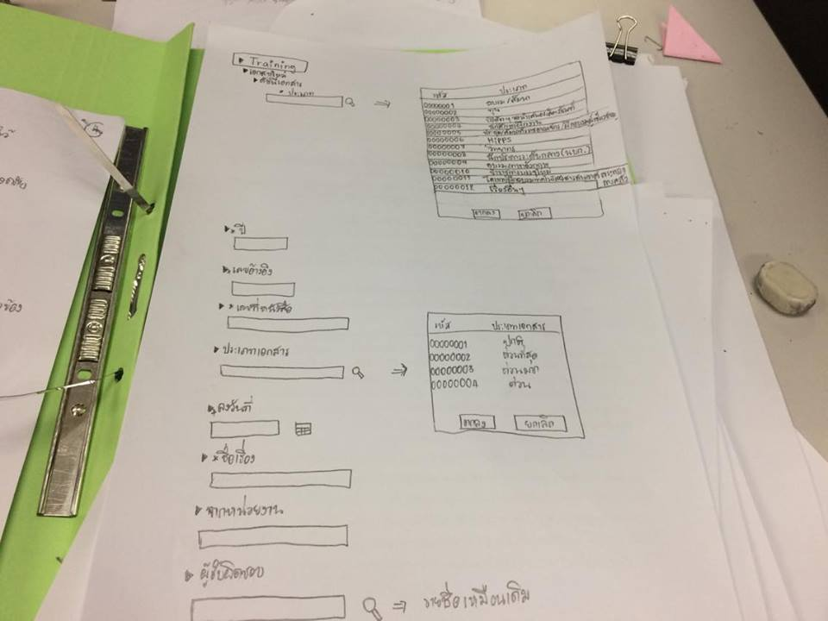

รูปที่ 3-1 ภาพรวมการออกแบบเมนู

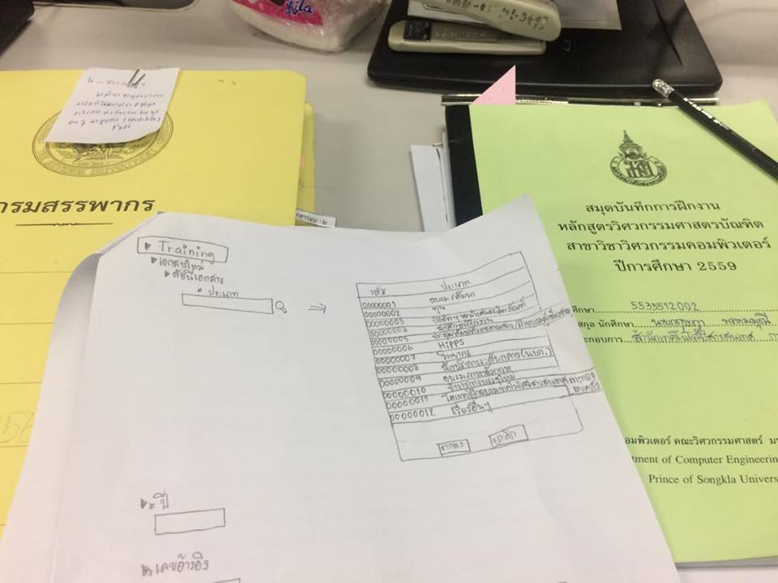

รูปที่ 3-2 หน้าออกแบบประเภทแต่ละเมนู

* หน้าระบบที่ได้รับการปรับปรุง

หลังจากที่ได้ทำการออกแบบแล้ว นำส่งหัวหนากลุ่มนโยบายและแผนงานเทคโนโลยีสารสนเทศตรวจสอบ และนำส่งฝ่ายพัฒนาระบบทำการแก้ไขระบบต่อไป ซึ่งมีการแก้ไขดังรูปที่ 3-3 ถึงรูปที่ 3-4

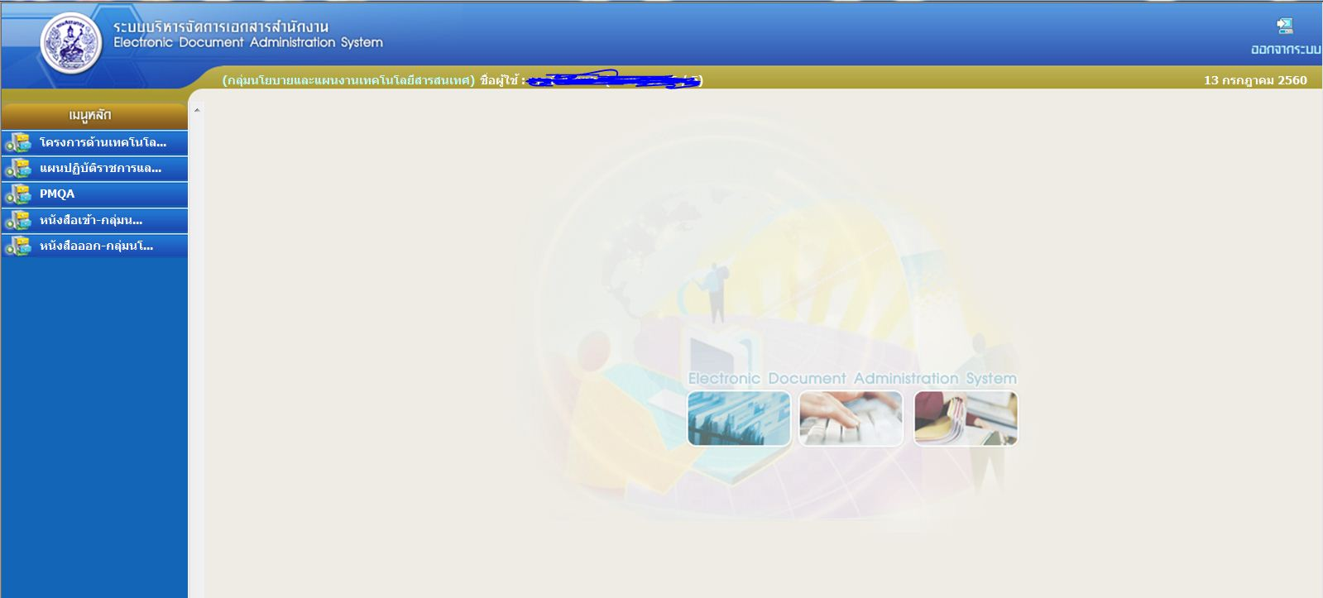

รูปที่ 3-3 หน้าแรกของระบบบริหารจัดการเอกสารสำนักงานกรมสรรพากร

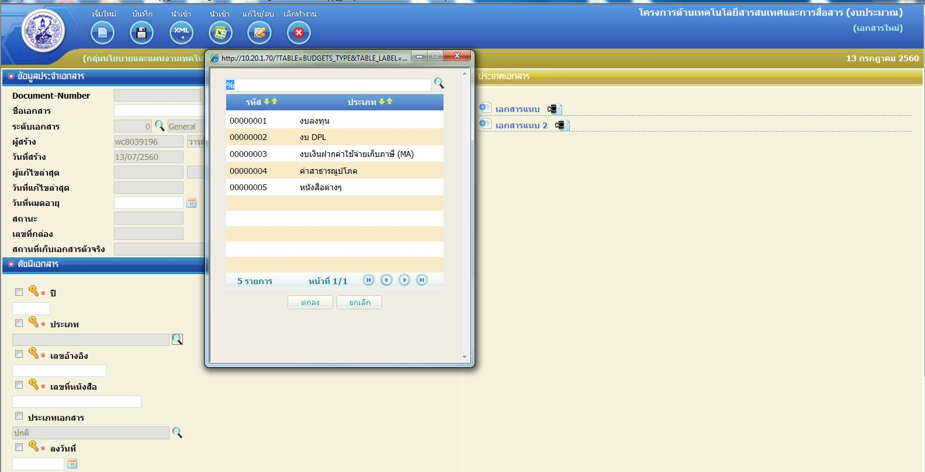

รูปที่ 3-4 หน้าประเภทของเอกสาร

## ระบบจัดเก็บเอกสารจัดจ้างบำรุงรักษาเครื่องคอมพิวเตอร์และอุปกรณ์

ทำการเก็บ Requirement จากพี่หนึ่ง (หัวหน้ากลุ่มฯ) และจากพี่ที่รับผิดชอบเอกสารเรื่องของโครงการจัดจ้างการบำรุงรักษาเครื่องคอมพิวเตอร์และอุปกรณ์ เพื่อที่นำข้อมูลที่ได้มาวิเคราะห์ แยกกลุ่ม แยกหัวข้อ เพื่อนำมาออกแบบเป็นโครงสร้างของเว็บ สามารถนำข้อมูลที่ได้เก็บรวบรวมมาออกแบบได้ดังรูปที่ 3-5 ถึงรูปที่ 3-10

* 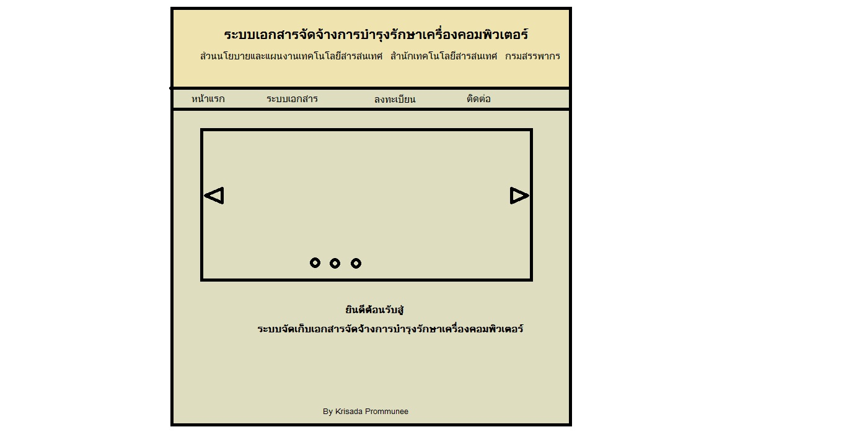**หน้าแรกของเว็บ**

รูปที่ 3-5 หน้าแรกของเว็บ

* 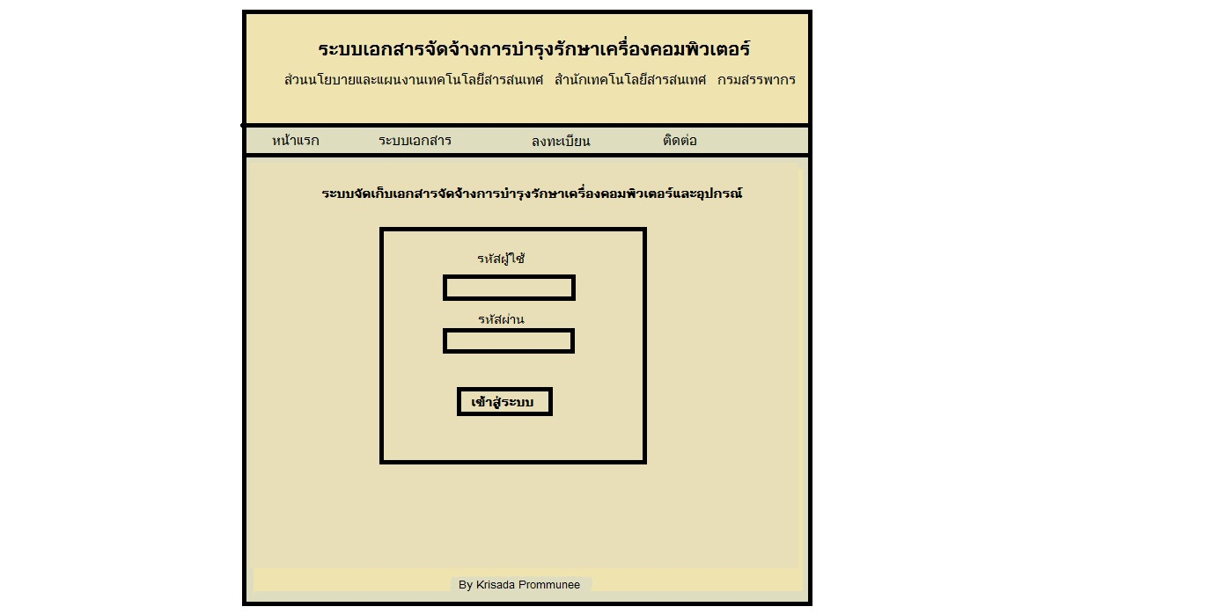**หน้า Log in เข้าสู่ระบบเอกสาร**

รูปที่ 3-6 หน้า log in เข้าสู่ระบบเอกสาร

* 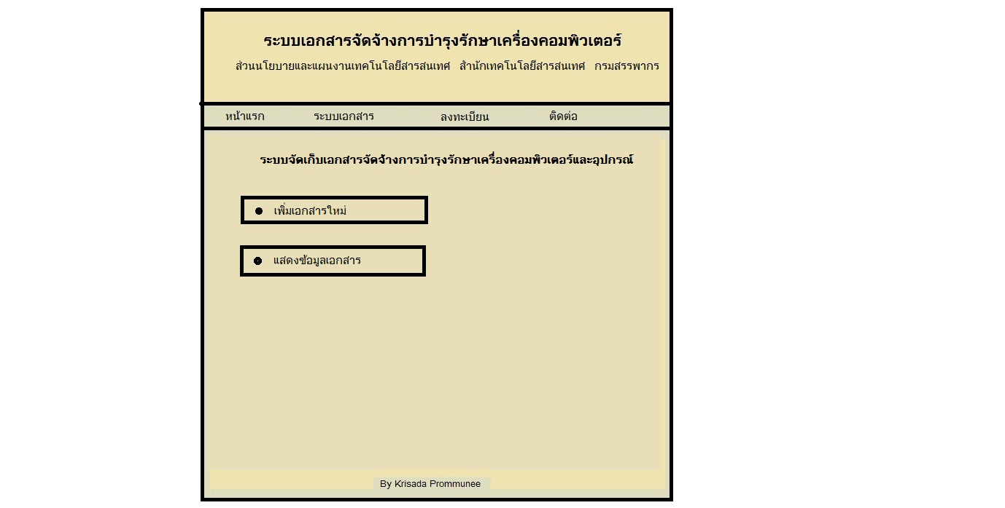**เมื่อ login เข้าสู่ระบบเสร็จแล้ว**

รูปที่ 3-7 หน้าเข้าสู่ระบบเอกสาร

* 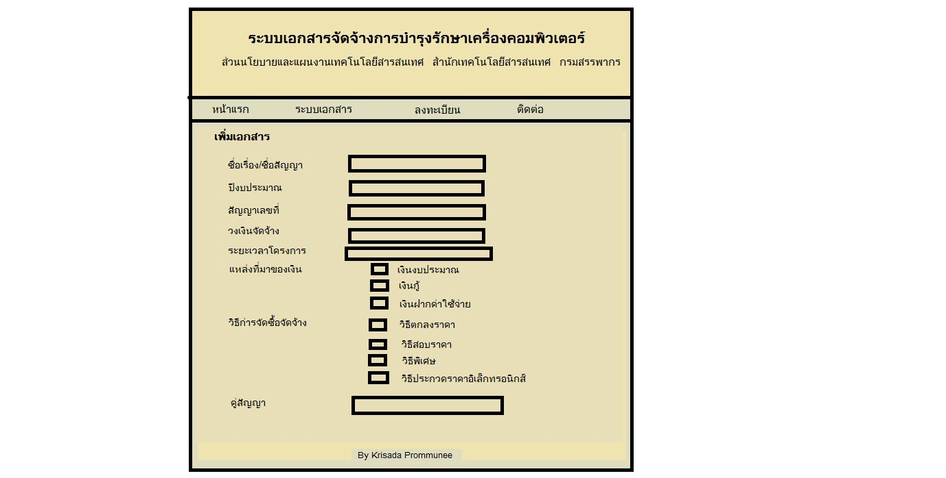**หน้าการเพิ่มเอกสาร**

รูปที่ 3-8 หน้าการเพิ่มเอกสาร

* **หน้าการเพิ่มเอกสาร (ต่อ)**

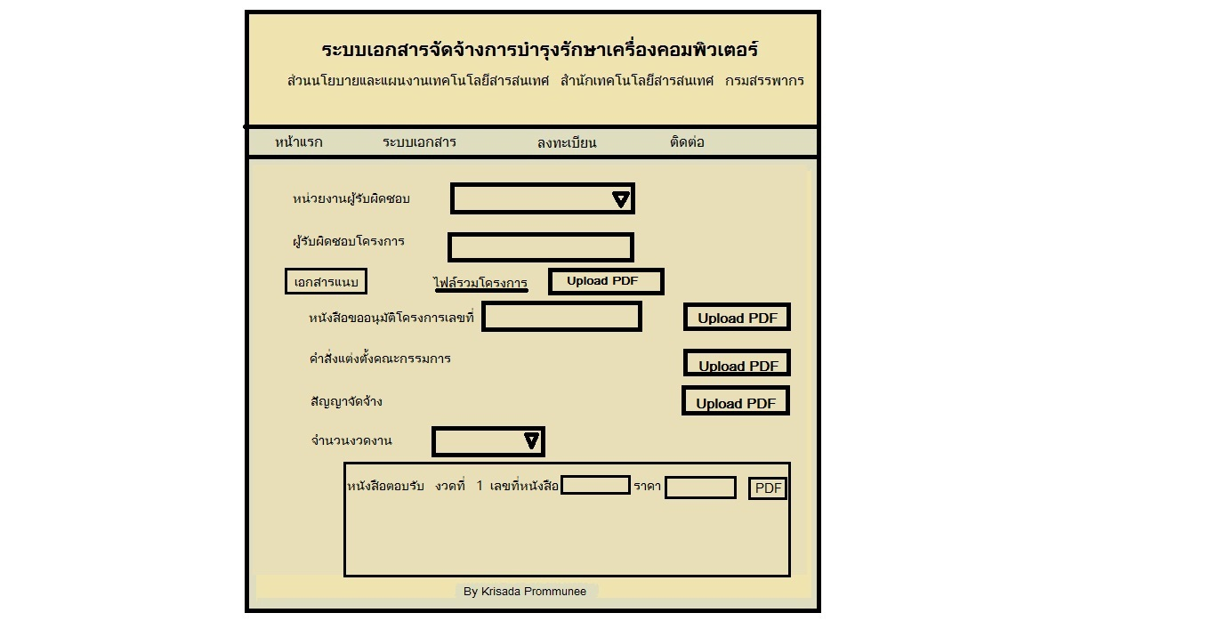

รูปที่ 3-9 หน้าการเพิ่มเอกสาร (ต่อ)

* **หน้าลงทะเบียน**

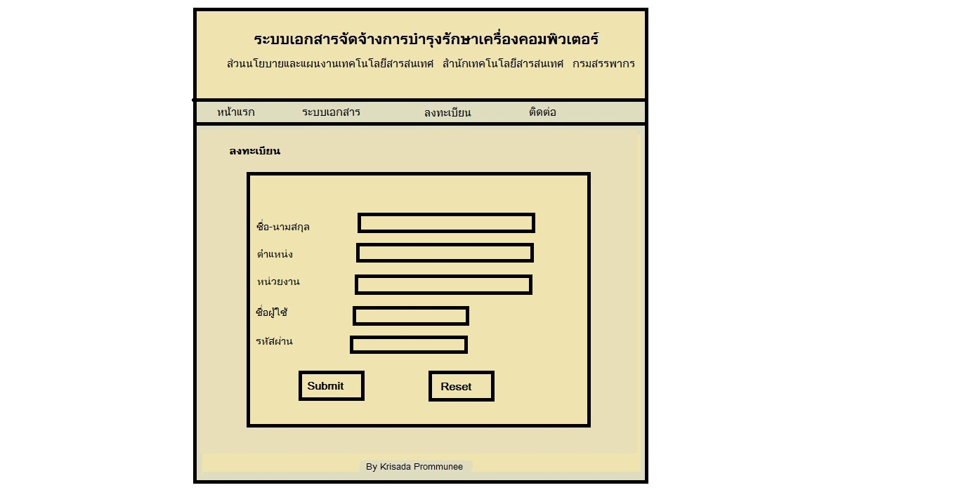

รูปที่ 3-10 หน้าการลงทะเบียน

* เมื่อออกแบบเสร็จแล้วก็นำส่งไปให้พี่หนึ่ง (หัวหน้ากลุ่มฯ) ตรวจและชี้แนะแนวทาง แก้ไขเพิ่มเติม นำข้อมูลที่ได้ไปส่งตรวจ กลับมาแก้ไขในส่วนที่มีการเพิ่มเติม ปรับลด จำนวน index หรือ เพิ่มในส่วนของปุ่มต่าง ๆ
* หลังจากได้แก้ไขแล้ว ร่างการออกแบบใหม่อีกครั้งส่งให้พี่หนึ่ง (หัวหน้ากลุ่มฯ) โดยมีรายละเอียดดังต่อไปนี้
* หน้า Home ของเว็บ
* หน้า Log in ระบบเอกสาร
* หน้าการเพิ่มเอกสาร พร้อมการ upload file PDF
* หน้าเมื่อ log in เข้าสู่ระบบเอกสาร
* หน้าลงทะเบียน (Register)
* หน้าต่าง pop-up หลังลงทะเบียนเสร็จ
* หน้าแสดงข้อมูลเอกสารที่จัดเก็บและการค้นหาเอกสาร
* หน้าการแก้ไขข้อมูล
* หน้าติดต่อ
* ออกแบบฐานข้อมูลที่ใช้เก็บระบบเอกสาร
* **ระบบที่ได้พัฒนาขึ้นมีฟังก์ชันการทำงานดังนี้**
* การค้นหาข้อมูล
* การเพิ่มข้อมูล
* การลบข้อมูล
* การแก้ไขข้อมูล
* การ upload file PDF
* **เครื่องมือที่จะใช้ในการพัฒนา**
  + **Software**
* Adobe Dreamweaver CS4
* Notepad++
* Editplus
* Xammp
* phpMyAdmin
* **Hardware**
  + - * เครื่องคอมพิวเตอร์ (PC) HP
      * Notebook core i5 Asus
* **การวิเคราะห์ฐานข้อมูล** 
  + - ส่วนของ member (เก็บข้อมูลของสมาชิกที่ลงทะเบียน)

|  |  |
| --- | --- |
| **ชื่อย่อ** | **ความหมาย** |
| id | ลำดับ |
| Sex | เพศ |
| Name | ชื่อ – นามสกุล |
| Position | ตำแหน่ง |
| Office | หน่วยงาน |
| Group | กลุ่มงาน |
| Username | ชื่อผู้ใช้ |
| Password | รหัสผ่านผู้ใช้ |

**ผลการดำเนินงาน**

* สร้าง server จำลองและสร้างฐานข้อมูล โดยใช้โปรแกรม XAMPP v 3.2.2 ดังรูปที่ 3-11

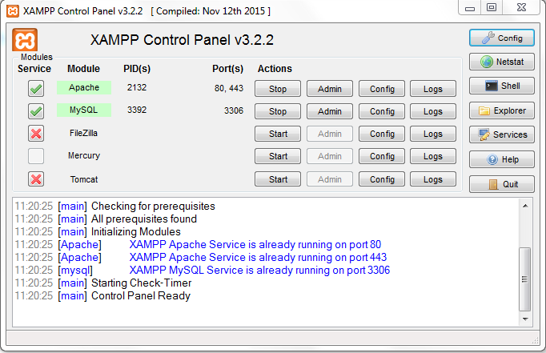

รูปที่ 3-11 เปิดการใช้งานโปรแกรม XAMPP

* เปิดฐานข้อมูล โดยเข้าไปที่ <http://localhost/phpmyadmin/>

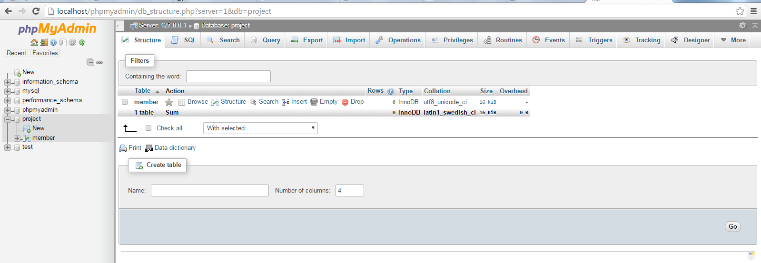

รูปที่ 3-12 หน้าฐานข้อมูล

* **Table member**

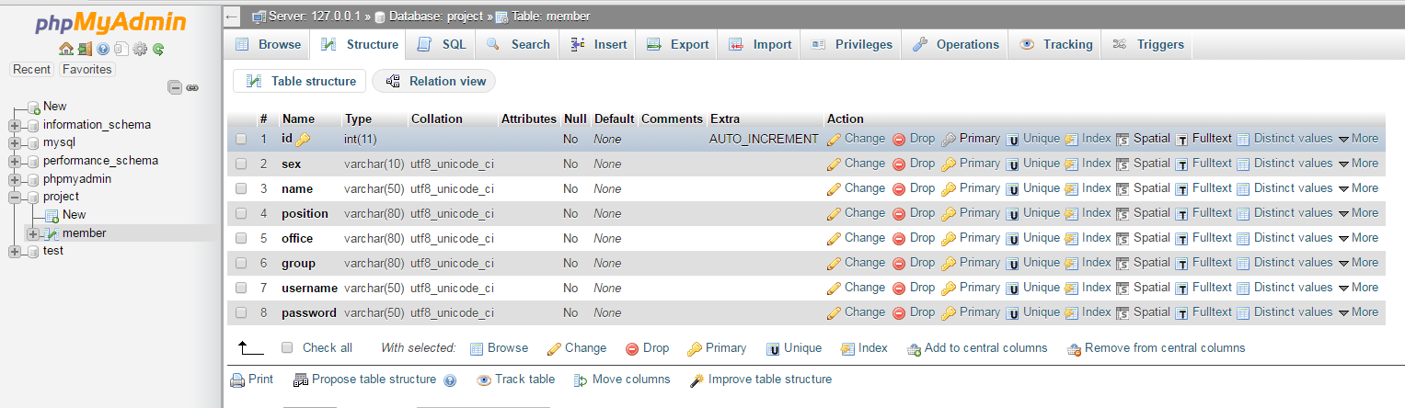

รูปที่ 3-13 หน้าตารางฐานข้อมูล

* **หน้าแรก**

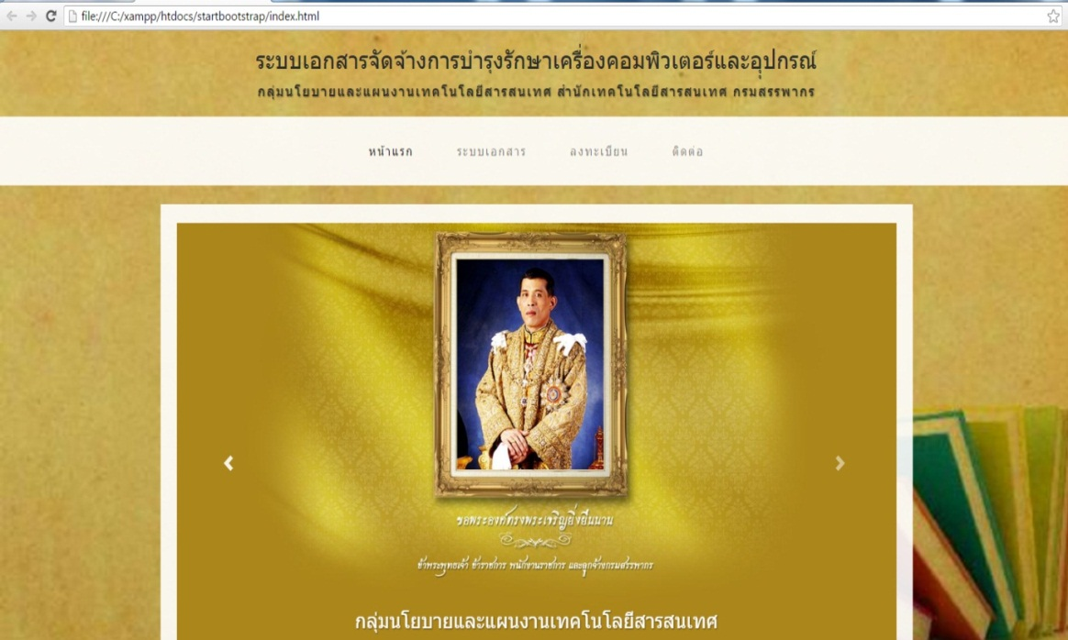

รูปที่ 3-14 หน้าแรกของระบบ

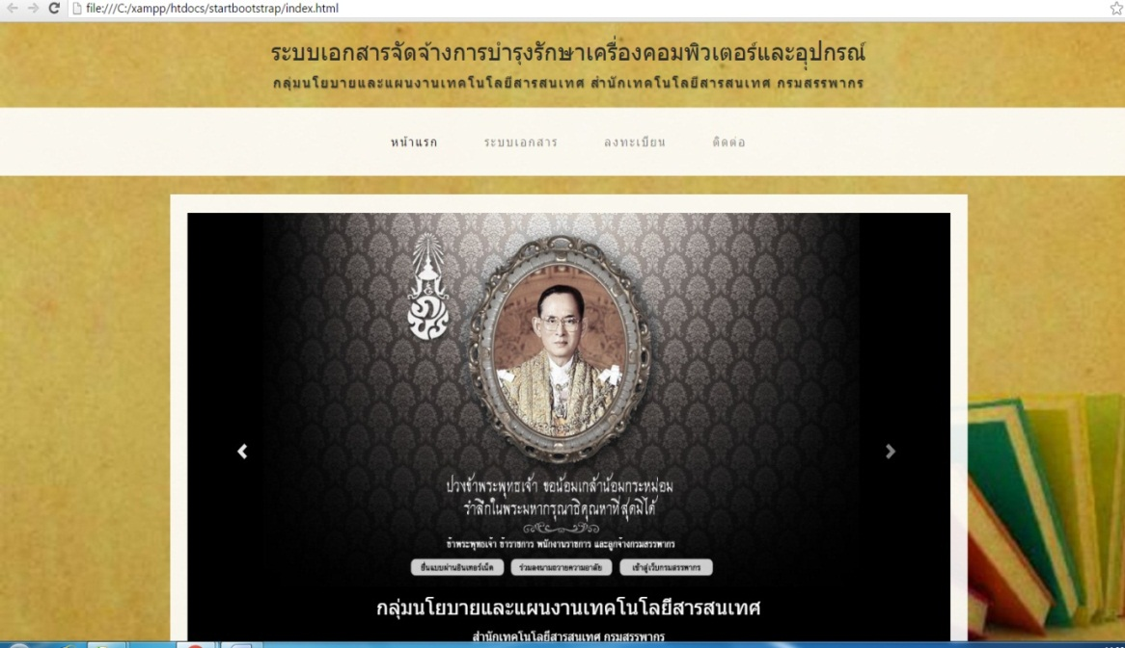

รูปที่ 3-15 หน้าแรกของระบบ (ต่อ)

* **หน้าลงทะเบียน**

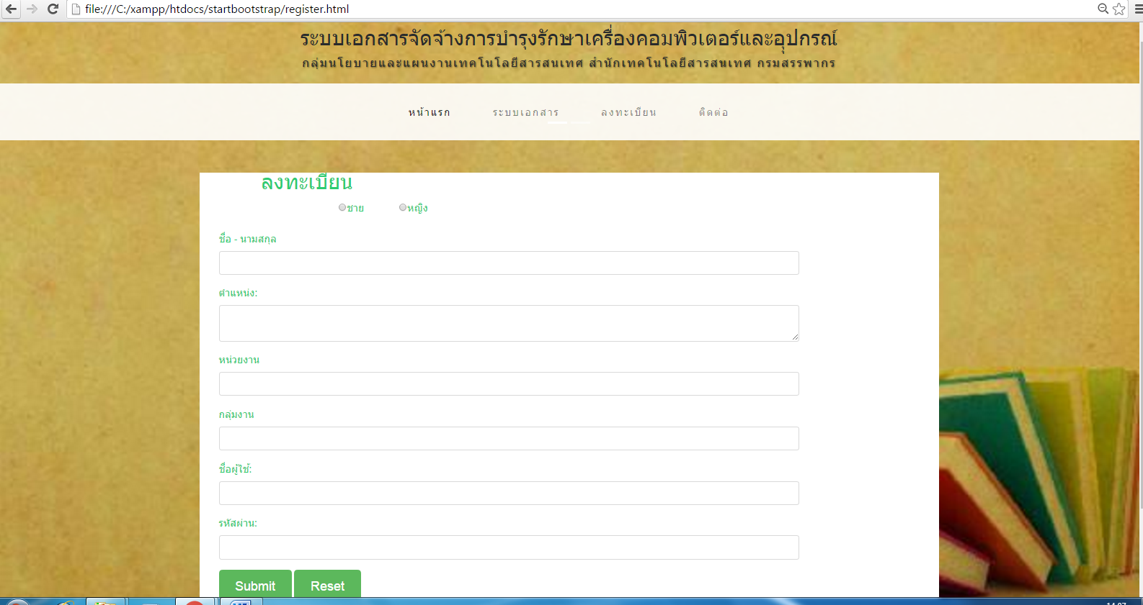

รูปที่ 3-16 หน้าลงทะเบียนของระบบ

* **หน้าติดต่อ**

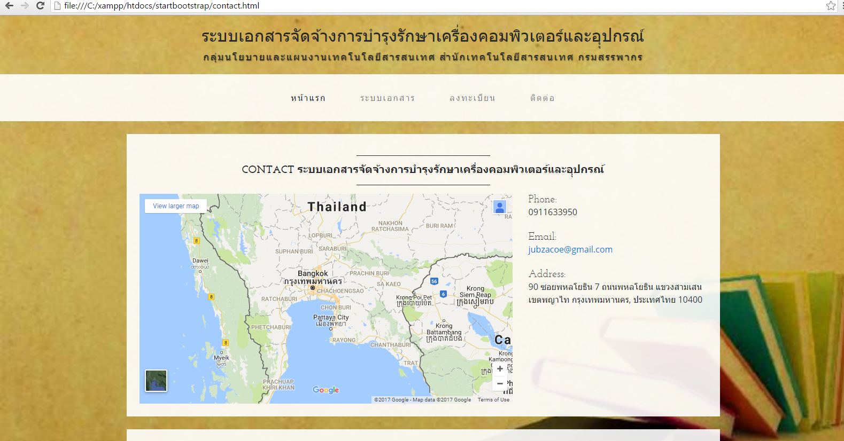

รูปที่ 3-17 หน้าติดต่อของระบบ

* **หน้าเพิ่มเอกสาร**

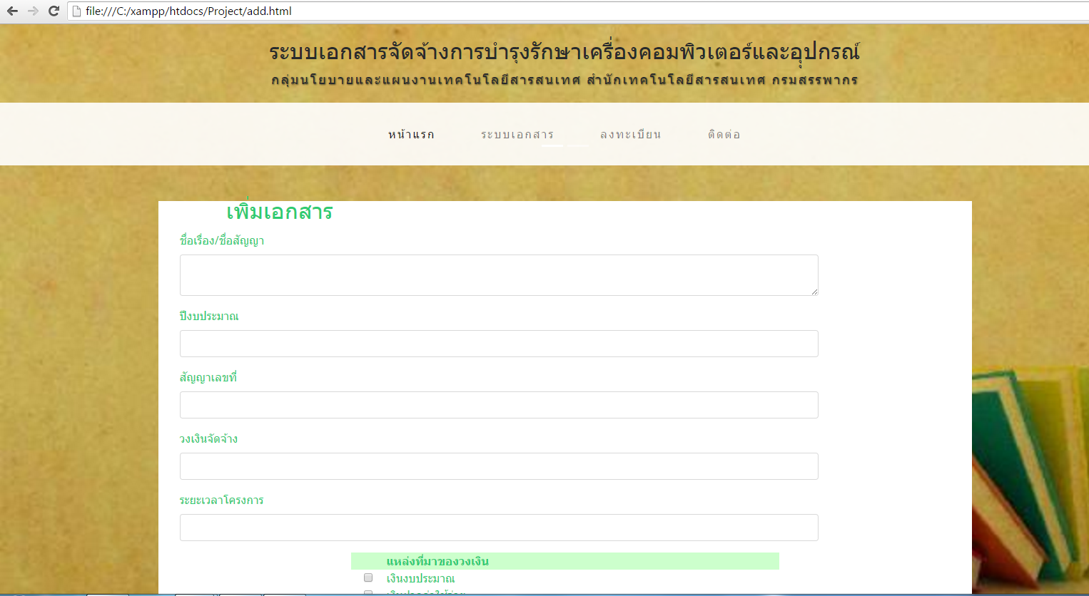

รูปที่ 3-18 หน้าการเพิ่มเอกสารของระบบ

* **หน้าระบบเอกสาร**

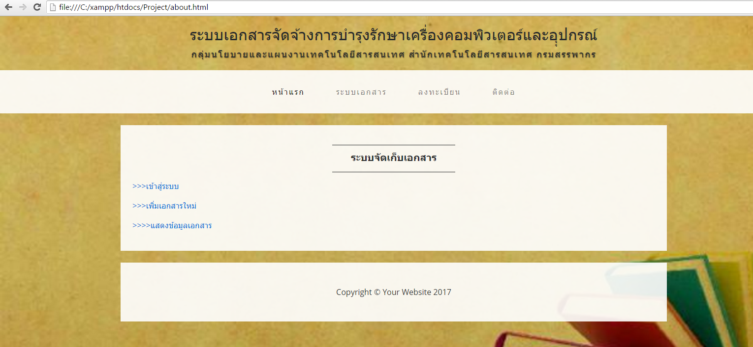

รูปที่ 3-19 หน้าระบบเอกสารของระบบ

* **หน้า log in**

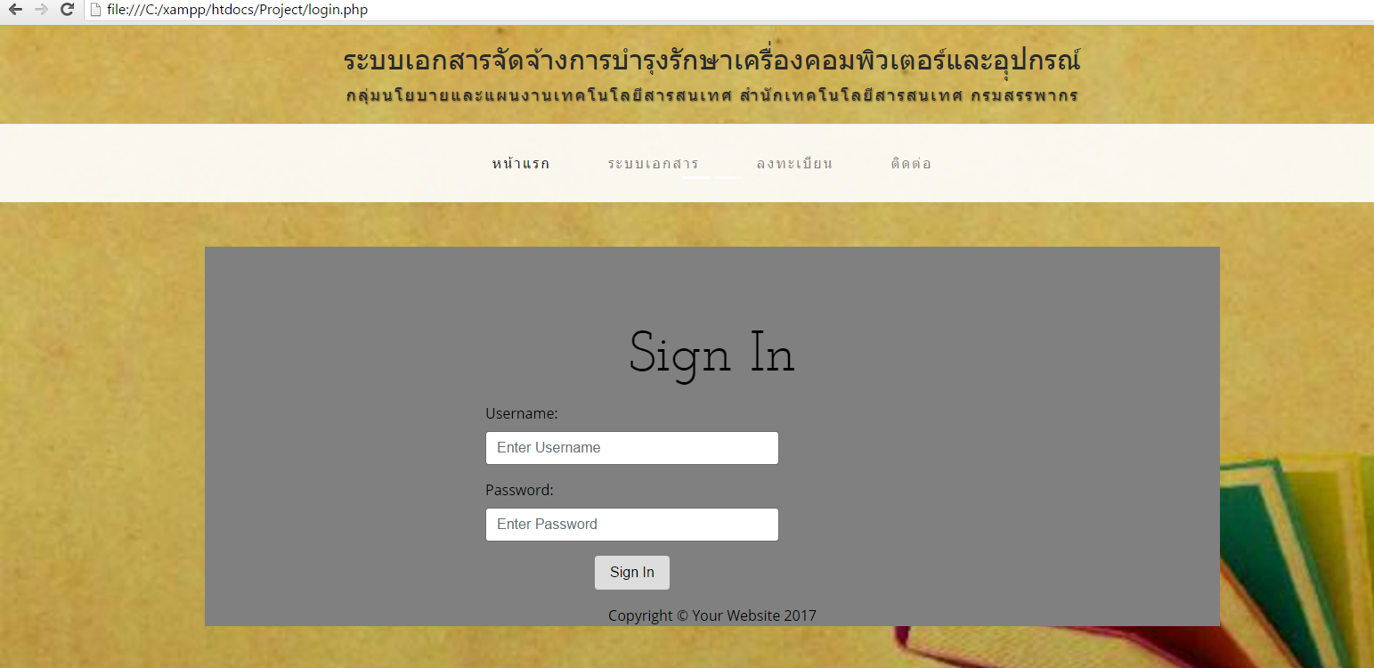

รูปที่ 3-20 หน้า Log in ของระบบ

* **หน้าต่าง pop-up แสดงการบันทึกข้อมูลการลงทะเบียน**

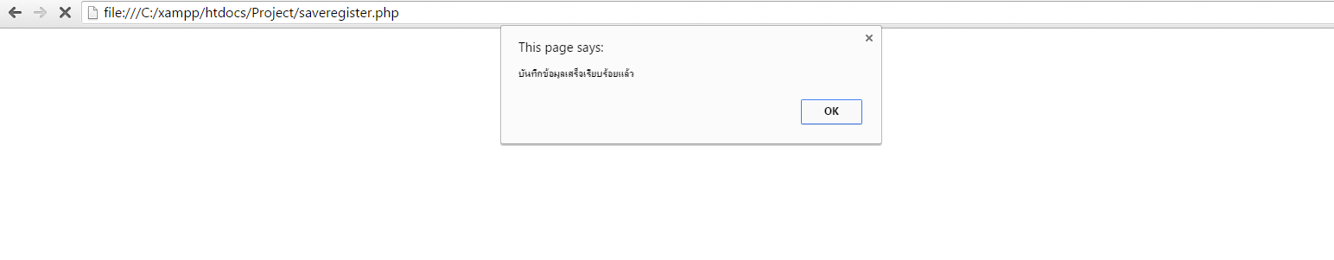

รูปที่ 3-21 หน้าต่าง pop-up

# สรุปผลการศึกษาหรือผลการปฏิบัติงาน

ในบทนี้จะกล่าวถึงผลสรุปที่ได้จากการฝึกงาน ปัญหาและอุปสรรคต่าง ๆ ที่เจอในระหว่างการฝึกงาน และข้อเสนอแนะของการฝึกงานครั้งนี้ ณ สำนักเทคโนโลยีสารสนเทศ กรมสรรพากร

## สรุปผลการปฏิบัติงาน

จากการที่ได้ฝึกงาน ณ กลุ่มนโยบายและแผนงานเทคโนโลยีสารสนเทศ สำนักเทคโนโลยีสารสนเทศ กรมสรรพากร ทำให้ได้ประสบการณ์ใหม่ ๆ ที่ไม่เคยเจออยู่เสมอ ถึงแม้จะเป็นงานที่มีเข้ามาไม่ว่าจะเป็นการสร้างระบบแอปพลิเคชัน การแก้ไขหน้าเว็บ การทำเอกสารโครงการ แก้ไขเอกสาร แก้ไขระบบงานสารสนเทศ จัดเตรียมตั้งค่าอุปกรณ์ระบบสารสนเทศที่ใช้ในการประชุมต่าง ๆ การเขียนการพิมพ์รายงานการประชุม ซึ่งปัญหาที่เจอจะทำให้เกิดทักษะการคิด วิเคราะห์ การออกแบบ และหาวิธีการแก้ไขปัญหาต่าง ๆ ที่เกี่ยวกับระบบคอมพิวเตอร์ และทำให้ได้ประสบการณ์ในการทำสิ่งต่าง ๆ ที่ไม่เคยได้ทำมาก่อน และได้เรียนรู้งานจากที่นี่

## ปัญหาและอุปสรรค

1. ไม่มีความรู้ในปัญหาที่ไม่เคยเจอ ทั้งจากการศึกษาและประสบการณ์ จึงต้องถามพี่ที่แผนกหรือใช้ Google ในการหาวิธีการแก้ไข
2. ไม่ค่อยกล้าที่จะลองสิ่งใหม่ ๆ เพราะกลัวทำให้ระบบของสำนักฯ เสียหาย แต่ก็พยายามสอบถามจากพี่ที่แผนกอยู่เสมอ
3. บางสิ่งบางอย่างไม่เคยทำมาก่อน จึงทำให้เกิดความล่าช้าในการศึกษาอยู่พอสมควร
4. เวลาในการทำงาน และงานที่ได้รับมอบหมายของแต่ละคนมีจำนวนมาก ทำให้ไม่ค่อยได้มีเวลาพูดคุย สอบถามเกี่ยวกับงานที่เกิดปัญหา ทำให้ต้องใช้ Google ช่วยในการแก้ปัญหาเฉพาะหน้า

## ข้อเสนอแนะ

การฝึกงาน ณ กลุ่มนโยบายและแผนงานเทคโนโลยีสารสนเทศ สำนักเทคโนโลยีสารสนเทศ กรมสรรพากร ทำให้มีประสบการณ์ใหม่ ๆ เพิ่มขึ้นมากมาย แต่งานที่ฝึกส่วนใหญ่จะเป็นงานด้านเอกสาร ด้านพัฒนาระบบ ด้านการออกแบบ ด้านการวิเคราะห์ระบบ และการเขียนโปรแกรมเพื่อสร้างระบบจัดเก็บเอกสารฯ จะไม่มีงานเกี่ยวกับการดูแล Server และการบริการทางเทคนิคคอมพิวเตอร์ เนื่องจากระบบเหล่านี้มีความจำเป็นและสำคัญมากในการทำงานขององค์กรเพราะมีการใช้งานอยู่ตลอดเวลา จึงเป็นงานที่นักศึกษาฝึกงานไม่สามารถเข้าไปยุ่งเกี่ยวได้

# บรรณานุกรม

[1] กรมสรรพากร. “ประวัติการจัดตั้งกรมสรรพากร” [Online]. Available : http://www.rd.go.th/publish/3461.0.html. Last modified : July 13, 2015. Access time : August 04, 2017.

[2] กรมสรรพากร. “โครงสร้างการบริหาร กรมสรรพากร” [Online]. Available : http://www.rd.go.th/publish/324.0.html. Last modified : April 25, 2016. Access time : August 04, 2017.

[3] HTML TUTORIAL [Online]. Available : <http://www.echoecho.com/htmlforms09.htm>.

Last modified : April 15, 2015. Access time : July 10, 2017.

# **ภาคผนวก**

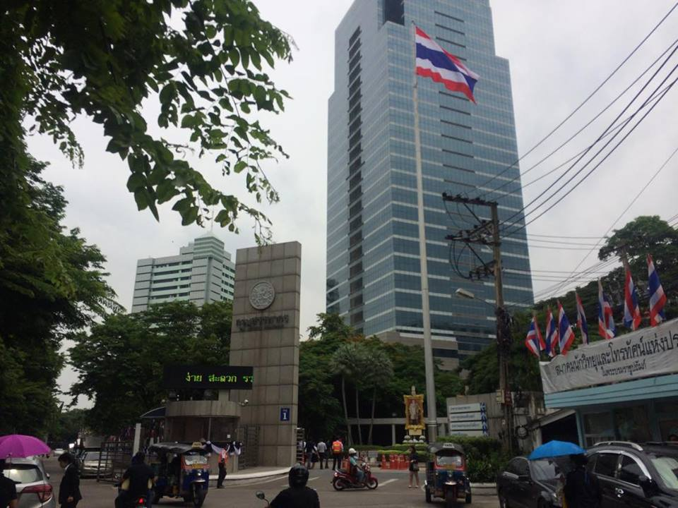สภาพแวดล้อมสถานที่ฝึกงาน

เพื่อนร่วมฝึกงาน ( นักศึกษาภาควิชาวิศวกรรมคอมพิวเตอร์ ม.อ.ภูเก็ต )

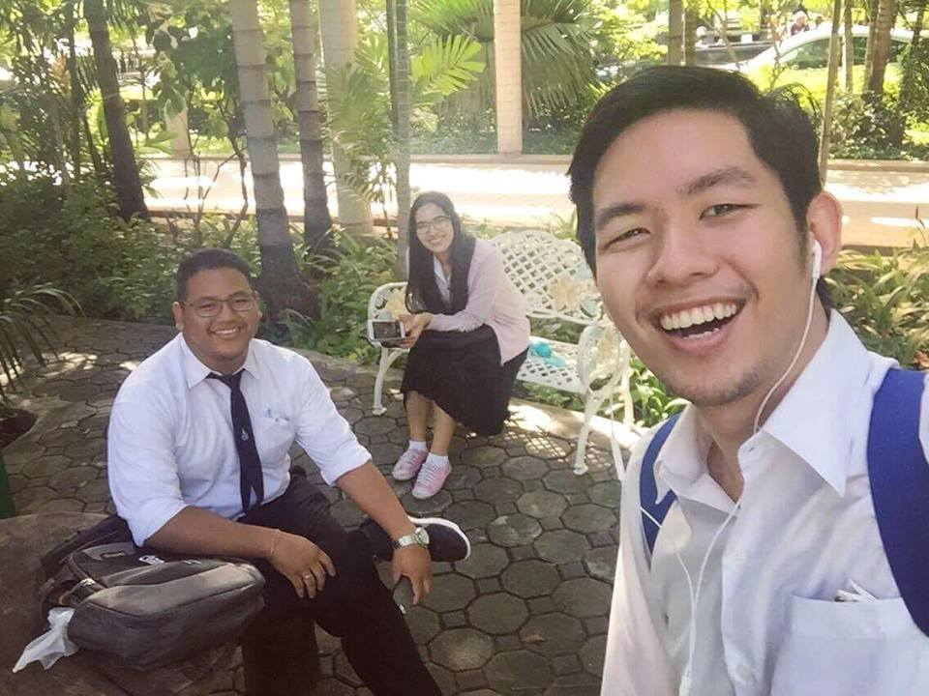

วิเคราะห์ข้อมูลเอกสารโครงการจัดจ้างบำรุงรักษาและซ่อมแซมแก้ไขอุปกรณ์เครือข่ายคอมพิวเตอร์

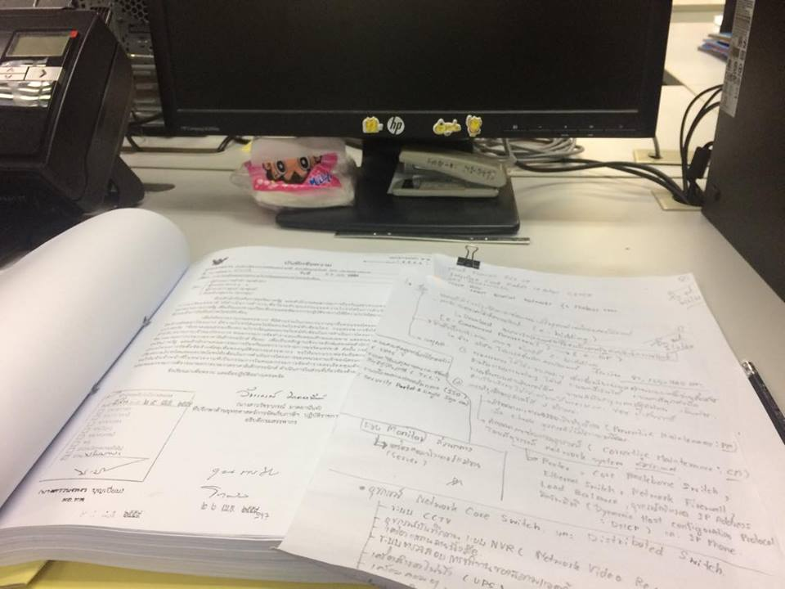

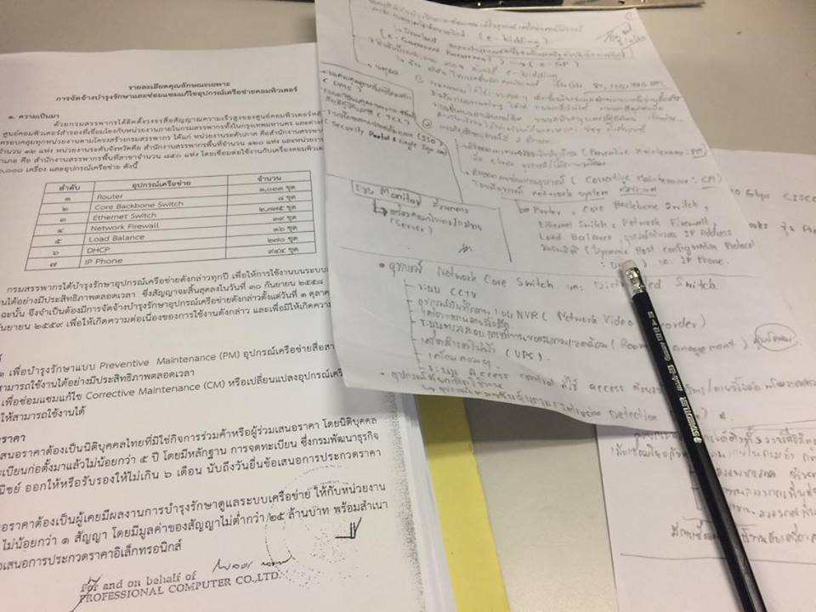

ออกแบบระบบจัดเก็บเอกสารฯ

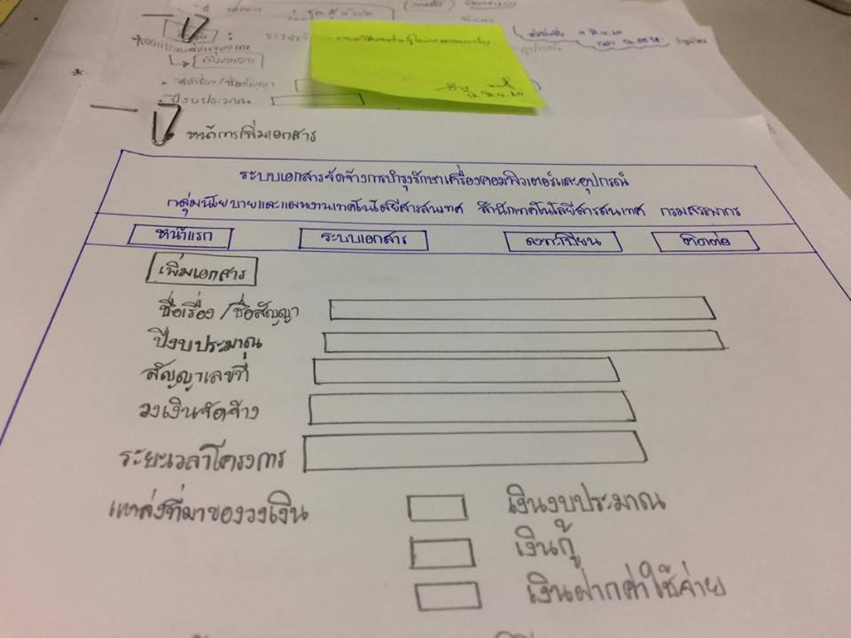

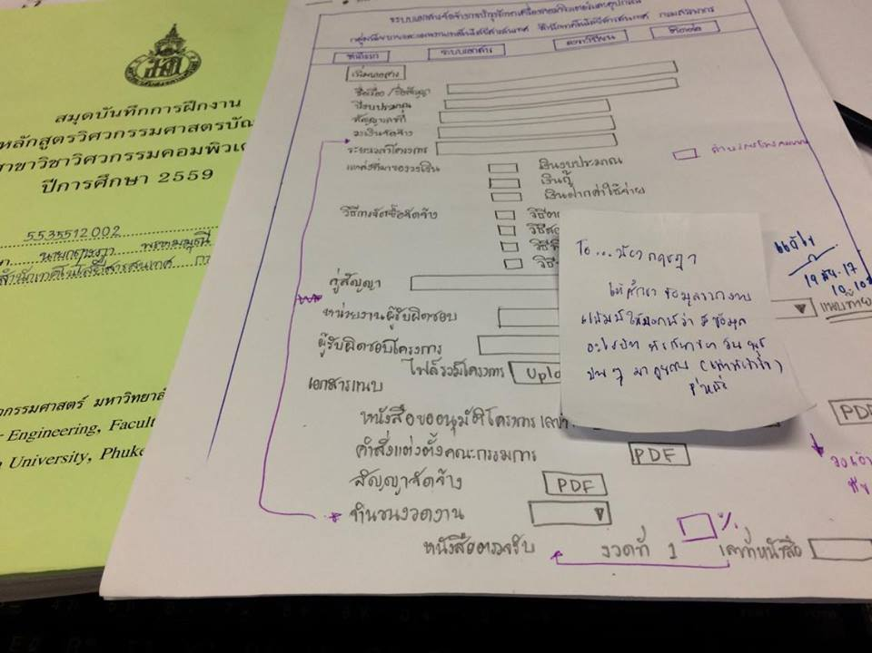

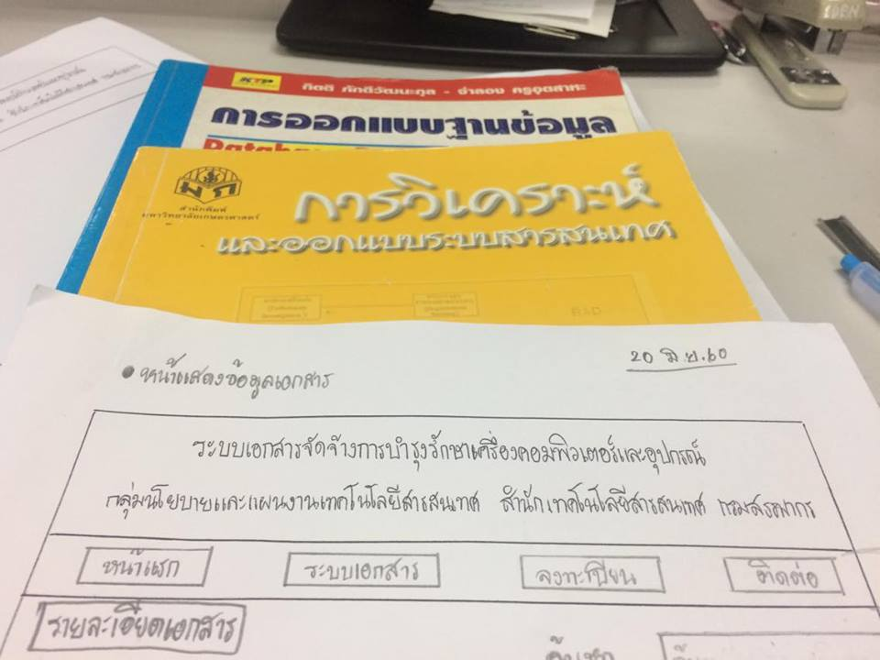

แก้ไข code ของระบบที่พัฒนา

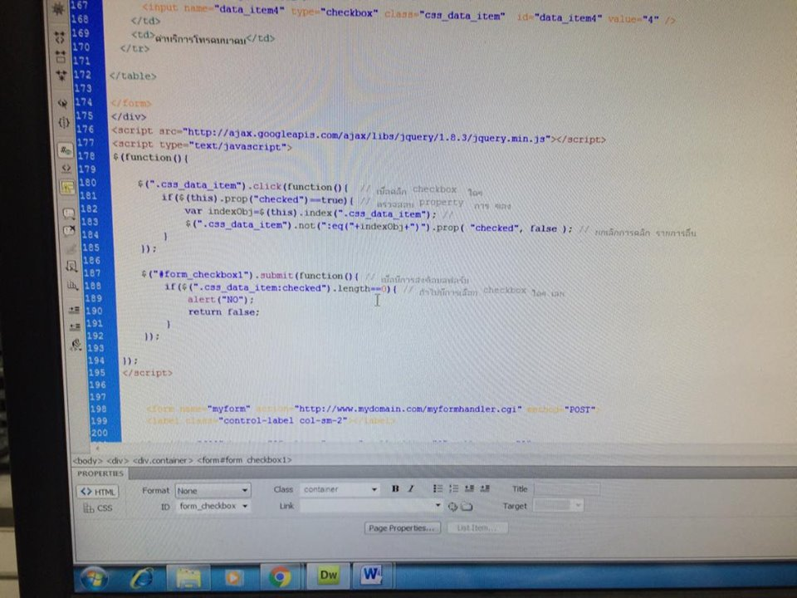

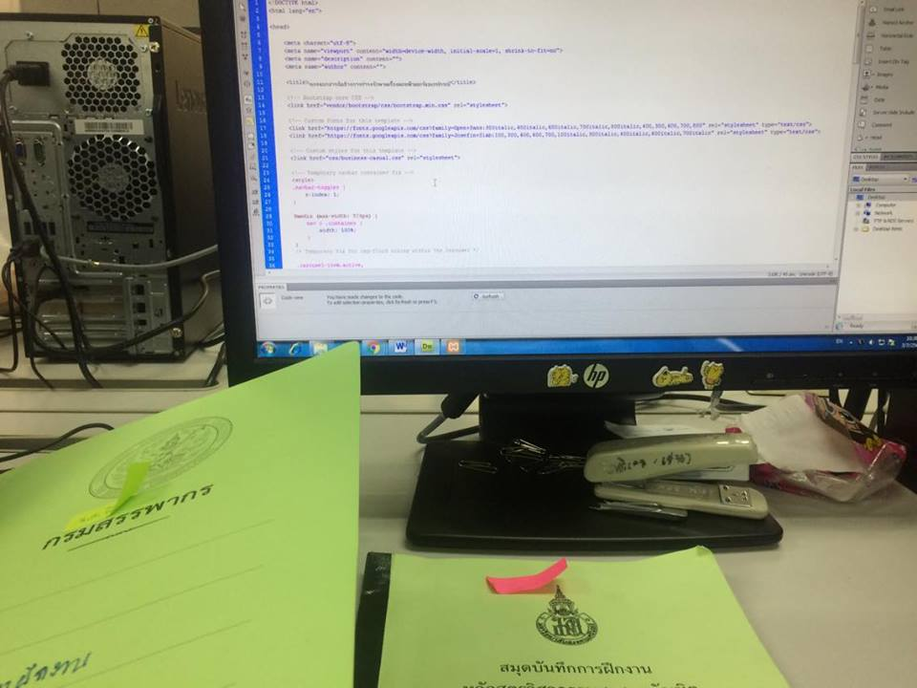

ทำลายเอกสารสำนักงานที่หมดอายุและไม่ใช้งานแล้ว

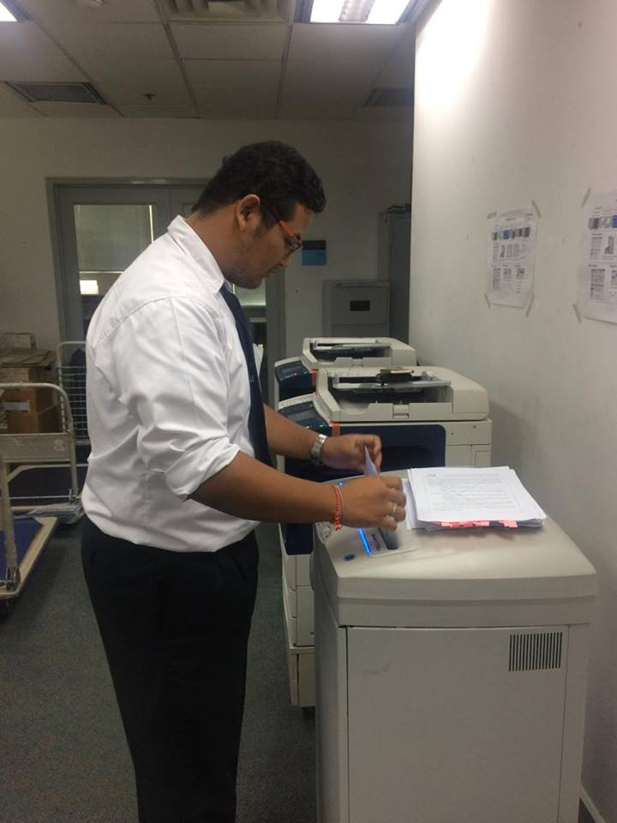

**Code ส่วนของหน้าการเพิ่มเอกสาร**

* **Code ส่วนการสร้าง check box**

<div style="margin:auto;">

<form id="form_checkbox1" name="form_checkbox1" method="post" action="">

<table width="600" border="0" align="center" cellpadding="0" cellspacing="2">

<thead>

<tr>

<th bgcolor="#CCFFCC">&nbsp;</th>

<th bgcolor="#CCFFCC">แหล่งที่มาของวงเงิน</th>

</tr>

</thead>

<tr>

<td width="50" align="center">

<input name="data_item1" type="checkbox" class="css_data_item" id="data_item1" value="1" />

</td>

<td>เงินงบประมาณ</td>

</tr>

<tr>

<td width="50" align="center">

<input name="data_item2" type="checkbox" class="css_data_item" id="data_item2" value="2" />

</td>

<td>เงินฝากค่าใช้จ่าย</td>

</tr>

<tr>

<td width="50" align="center">

<input name="data_item3" type="checkbox" class="css_data_item" id="data_item3" value="3" />

</td>

<td>เงินกู้</td>

</tr>

<tr>

<td width="50" align="center">

<input name="data_item4" type="checkbox" class="css_data_item" id="data_item4" value="4" /> </td>

<td>ค่าบริการโทรคมนาคม</td>

</tr>

</table> </form>

</div>

<script src="http://ajax.googleapis.com/ajax/libs/jquery/1.8.3/jquery.min.js"></script>

<script type="text/javascript">

$(function(){

$(".css_data_item").click(function(){ // เมื่อคลิก checkbox ใดๆ

if($(this).prop("checked")==true){ // ตรวจสอบ property การ ของ

var indexObj=$(this).index(".css_data_item"); //

$(".css_data_item").not(":eq("+indexObj+")").prop( "checked", false ); // ยกเลิกการคลิก รายการอื่น

}

}); $("#form_checkbox1").submit(function(){ // เมื่อมีการส่งข้อมูลฟอร์ม

if($(".css_data_item:checked").length==0){ // ถ้าไม่มีการเลือก checkbox ใดๆ เลย

alert("NO");

return false; }

});

});

</script>

<form name="myform" action="http://www.mydomain.com/myformhandler.cgi" method="POST">

<label class="control-label col-sm-2"></label>

<table width="600" border="0" align="center" cellpadding="0" cellspacing="2">

<thead>

<tr>

<th bgcolor="#CCFFCC">&nbsp;</th>

<th bgcolor="#CCFFCC">วิธีการจัดซื้อจัดจ้าง</th>

</tr>

</thead>

<tr>

<td width="50" align="center">

<input name="data_item1" type="checkbox" class="css_data_item" id="data_item1" value="1" />

</td>

<td>วิธีตกลงราคา</td>

</tr>

<tr>

<td width="50" align="center">

<input name="data_item2" type="checkbox" class="css_data_item" id="data_item2" value="2" />

</td>

<td>วิธีพิเศษ</td>

</tr>

<tr>

<td width="50" align="center">

<input name="data_item3" type="checkbox" class="css_data_item" id="data_item3" value="3" />

</td>

<td>วิธีสอบราคา</td>

</tr>

<tr>

<td width="50" align="center">

<input name="data_item4" type="checkbox" class="css_data_item" id="data_item4" value="4" />

</td>

<td>วิธีประกวดราคาอิเล็กทรอนิกส์</td>

</tr>

</table>

</form>

</div>

<script src="http://ajax.googleapis.com/ajax/libs/jquery/1.8.3/jquery.min.js"></script>

<script type="text/javascript">

$(function(){

$(".css_data_item").click(function(){ // เมื่อคลิก checkbox ใดๆ

if($(this).prop("checked")==true){ // ตรวจสอบ property การ ของ

var indexObj=$(this).index(".css_data_item"); //

$(".css_data_item").not(":eq("+indexObj+")").prop( "checked", false ); // ยกเลิกการคลิก รายการอื่น

}

});

$("#form_checkbox1").submit(function(){ // เมื่อมีการส่งข้อมูลฟอร์ม

if($(".css_data_item:checked").length==0){ // ถ้าไม่มีการเลือก checkbox ใดๆ เลย

alert("NO");

return false;

}

});

});

</script>

* **code ส่วนของ button ของหน้าเว็บ**

<nav class="navbar navbar-toggleable-md navbar-light navbar-custom bg-faded py-lg-4">

<button class="navbar-toggler navbar-toggler-right" type="button" data-toggle="collapse" data-target="#navbarExample" aria-controls="navbarExample" aria-expanded="false" aria-label="Toggle navigation">

<span class="navbar-toggler-icon"></span>

</button>

<div class="container">

<div class="collapse navbar-collapse" id="navbarExample">

<ul class="navbar-nav mx-auto">

<li class="nav-item active px-lg-4">

<a class="nav-link text-uppercase text-expanded" href="index.html">หน้าแรก <span class="sr-only">(current)</span></a>

</li>

<li class="nav-item px-lg-4">

<a class="nav-link text-uppercase text-expanded" href="about.html">ระบบเอกสาร</a>

</li>

<li class="nav-item px-lg-4">

<a class="nav-link text-uppercase text-expanded" href="register.html">ลงทะเบียน</a>

</li>

<li class="nav-item px-lg-4">

<a class="nav-link text-uppercase text-expanded" href="contact.html">ติดต่อ</a>

</li>

</ul>

</div>

</div>

</nav>

* **Code ปุ่มเมนู**

<div class="bg-faded p-4 my-4">

<hr class="divider">

<h2 class="text-center text-lg text-uppercase my-0"><strong>ระบบจัดเก็บเอกสาร</strong></h2>

<hr class="divider">

<div class="row">

<div class="col-lg-6">

<p><A NAME="up"><A HREF="login.php" > >>>เข้าสู่ระบบ</A></A></p>

<p><A NAME="up"><A HREF="add.html" > >>>เพิ่มเอกสารใหม่</A></A></p>

<p><A NAME="up"><A HREF="login.html" > >>>>แสดงข้อมูลเอกสาร</A></p>

</div>

</div>

</div>